**Panduan (B2X.08)**

1. **Tujuan.**

Mahasiswa akan memahami cara menangani pengaturan waktu dan menghitung skor.

1. **Persyaratan.**

Hardware:

* minimal 2 GB RAM, disarankan 8 GB RAM
* minimal 2 GB disk space yang tersedia, disarankan 4 GB (500 MB

untuk IDE + 1.5 GB untuk Android SDK dan emulator system image)

* resolusi layar minimal 1280 x 800
* prosesor Intel yang mendukung fungsionalitas Intel VT-x, Intel EM64T (Intel 64), dan Execute Disable (XD) Bit

Software:

* Microsoft Windows 7/8/10 (32-bit atau 64-bit)
* JDK 8
* Android Studio IDE 3.5 (min)

1. **Referensi.**

Dokumen:

* Panduan

File Pendukung:

* -

Kode tes:

* TestB2AdvancedWidgetsX081.java

1. **Deskripsi.**

Mahasiswa mulai mendeklarasikan method untuk respon jawaban benar dan salah kemudian menanganinya dengan timer.

1. **Spesifikasi.**
2. Buka task B2X.07 (proyek ColorGameX) yang telah lulus tes.
3. Buat sebuah method private void dengan nama “updateScore” dengan satu parameter. Method ini akan mengupdate kemajuan pada ProgressBar dan teks pada “scoreText” dengan nomor yang mengacu pada parameter.

|  |
| --- |
| private void updateScore(int score) {  progress.setProgress(score);  scoreText.setText(Integer.toString(score));  } |

1. Buat sebuat method private void dengan nama “correctSubmit” dengan parameter kosong. Method ini akan merespon jika mengirimkan warna yang benar.

|  |
| --- |
| private void correctSubmit() {  } |

1. Pada method “correctSubmit”, lakukan langkah-langkah ini.

Deklarasikan int baru bernama “newScore” dan tetapkan dengan nilai progress saat ini dengan nilai “counter” di Resource. Kemudian panggil method “updateScore” dengan “newScore” sebagai parameter.

|  |
| --- |
| int newScore = progress.getProgress()+getResources().getInteger(R.integer.counter);  updateScore(newScore); |

Cek progress apakah sudah mencapai skor maksimal atau belum dengan perbandingan ini (if-else).

|  |
| --- |
| progress.getProgress()==getResources().getInteger(R.integer.maxScore) |

Jika tercapai (perbandingan benar), maka tulis kode ini

|  |
| --- |
| countDown.cancel();  timer.setText("COMPLETE");  isStarted=false;  start.setVisibility(View.VISIBLE); |

Jika tidak (jika tidak tercapai), panggil method “newGameStage”

|  |
| --- |
| newGameStage(); |

1. Buat sebuah method private void dengan nama “wrongSubmit” dengan parameter kosong. Method ini akan merespon jika mengirimkan warna yang salah.

|  |
| --- |
| private void wrongSubmit() {  } |

1. Pada method “wrongSubmit”, lakukan langkah-langkah berikut.

Periksa Switch “isMinus” dicentang dan nilai progress lebih dari 0.

|  |
| --- |
| if (isMinus.isChecked() && progress.getProgress()>0) {  updateScore(progress.getProgress()-getResources().getInteger(R.integer.counter));  } |

Kemudian panggil method “newGameStage”

|  |
| --- |
| newGameStage(); |

1. Pada method “submitColor”, **jika “isStarted” memiliki nilai true**, tulis kode ini.

|  |
| --- |
| String charCode = ((Button) v).getText().toString(); if (isStarted == true) {  if (charCode.equals(charList.get(clrText.getText().toString()))) {  correctSubmit();  } else {  wrongSubmit();  } } |

1. Untuk set tidak ada jawaban hingga timer berakhir sebagai jawaban yang salah, cukup panggil method “wrongSubmit” dalam method “onFinish” di dalam method “initTimer”.

|  |
| --- |
| public void onFinish() {  wrongSubmit();  } |

1. **Pengujian.**
2. Salin file “TestB2AdvancedWidgetsX081.java” ke dalam folder “org.aplas.colorgame (test)”.
3. Klik kanan pada file “TestB2AdvancedWidgetsX081.java” kemudian pilih Run ‘TestB2AdvancedWidgetsX081’ dan klik. Mungkin butuh waktu lama untuk mengeksekusinya.
4. Dapatkan hasil dari tugasmu. Jika berhasil kamu akan mendapatkan tanda centang hijau seperti di bawah ini. Jika tes gagal, kamu akan mendapatkan centang oranye yang berisi pesan dan kamu harus memeriksa pekerjaanmu lagi.

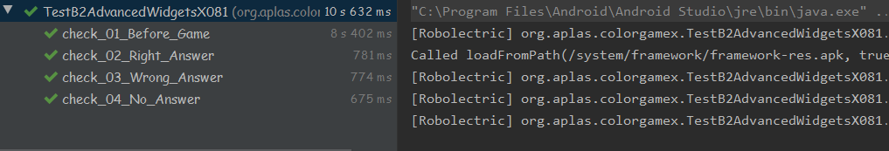

**Anda harus mencoba sampai mendapatkan semua centang hijau dan melanjutkan ke tugas berikutnya.**

**Jalankan App**

Jika Anda telah lulus tes, Anda dapat menjalankan aplikasi Anda dengan hasil ini.

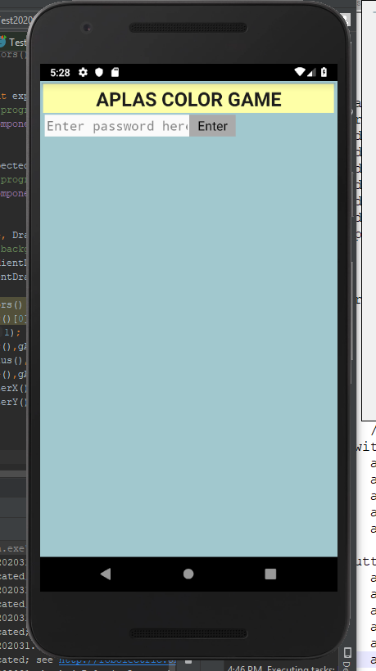

Lalu, masukkan kata sandi yang benar dengan “quiz @ 123”, lalu tekan tombol “Enter”. Tampilan ini akan ditampilkan.

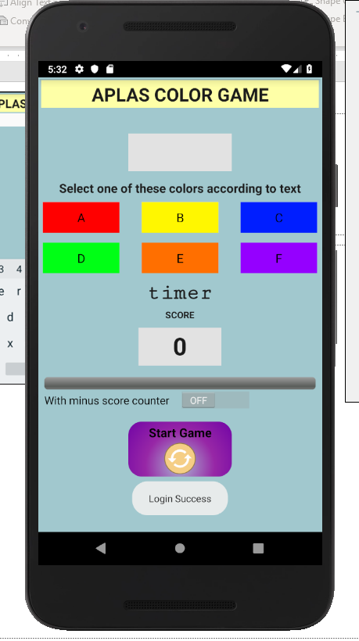

Sentuh tombol "Start Game" dan pengatur waktu akan dimulai, dan string warna akan ditampilkan.

